ניתוח שאילתות:

שאילתה 1 – ריכוזיות פשיעה לפי אזור (Pareto Analysis)
מטרת השאילתה
האם הפשיעה מתחלקת באופן שוויוני בין אזורים גאוגרפיים (LSOA), או שחלק קטן מהאזורים אחראי לחלק גדול מנפח הפשיעה הכולל?
השאילתה עצמה:
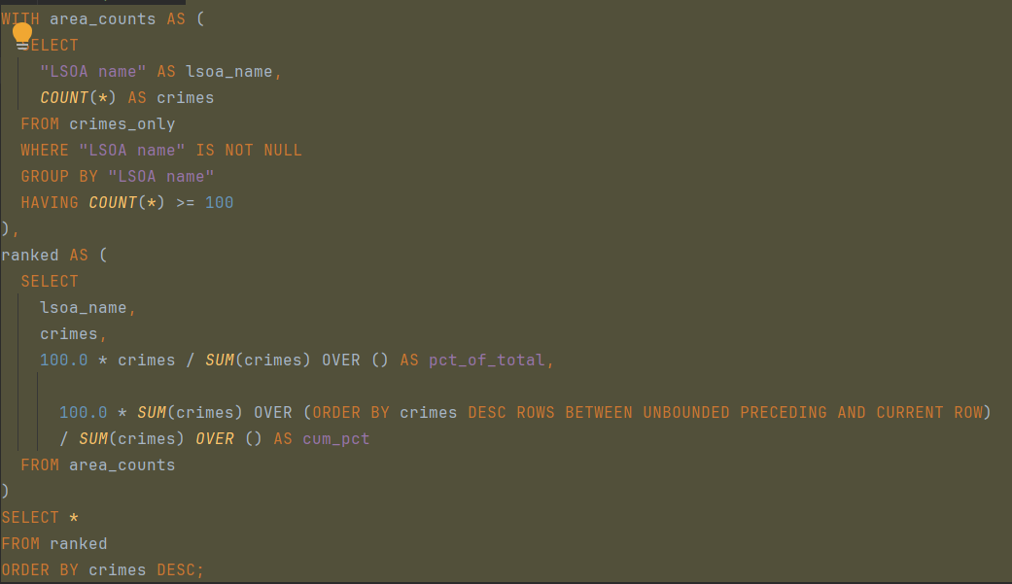
תובנות מרכזיות
הניתוח מראה כי הפשיעה אינה מתפלגת באופן שוויוני בין האזורים. על אף שקיימים אלפי אזורים עם פעילות פלילית, חלק משמעותי מהפשיעה מרוכז במספר מוגבל יחסית של אזורים. נמצא שכ־20% מהאזורים אחראים לכ־50% מהפשיעה, דבר המעיד על ריכוזיות מובהקת אך לא קיצונית.
הסיפור האנליטי
הפשיעה מתאפיינת במוקדים ברורים ולא בהתפלגות אחידה. ממצא זה מצביע על פוטנציאל להשפעה מערכתית משמעותית באמצעות מיקוד משאבים באזורים ספציפיים, במקום פיזור אחיד של מאמצי אכיפה.

שאילתה 2 – זיהוי אזורי פשיעה חריגים (Statistical Hotspots)
מטרת השאילתה
לאתר אזורים החורגים סטטיסטית מהממוצע הארצי בכמות הפשיעה, באמצעות מדדי סטיית תקן ו־z-score.
השאילתה עצמה:
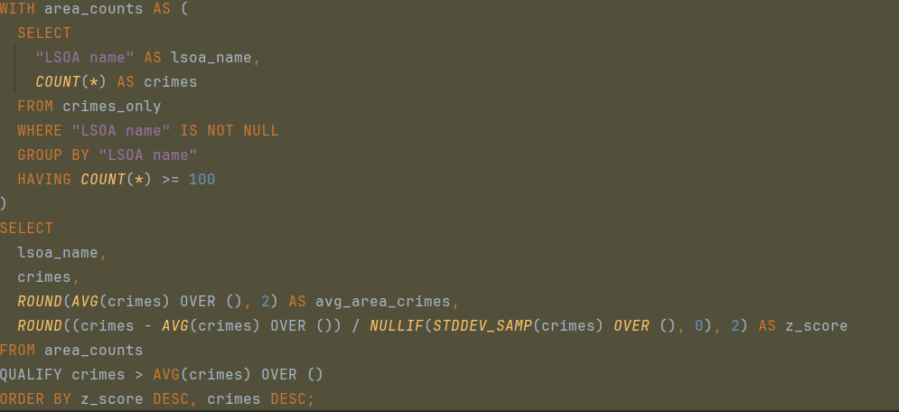
תובנות מרכזיות
זוהו אזורים הנמצאים עשרות סטיות תקן מעל הממוצע, דבר המעיד על חריגות קיצוניות ולא על תנודות אקראיות. אזורים אלה חופפים במידה רבה לאזורים בעלי נפח פשיעה גבוה בשאילתה הראשונה, אך כאן החריגות מוגדרת בצורה סטטיסטית פורמלית.
הסיפור האנליטי
קיימים אזורי פשיעה חריגים באופן מובהק שאינם משתייכים לזנב רגיל של ההתפלגות, אלא מייצגים מוקדים קיצוניים. אזורים אלו מחייבים מדיניות ייעודית וייעול משאבים ממוקד, ולא טיפול רוחבי אחיד.

שאילתה 3 – דירוג כוחות משטרה לפי שיעור פתרון פשעים
מטרת השאילתה
להשוות בין כוחות משטרה שונים על בסיס שיעור הפשעים שהובילו לתוצאה סופית (solved rate), תוך נטרול כוחות קטנים מאוד באמצעות סף מינימלי של תצפיות.
השאילתה עצמה:
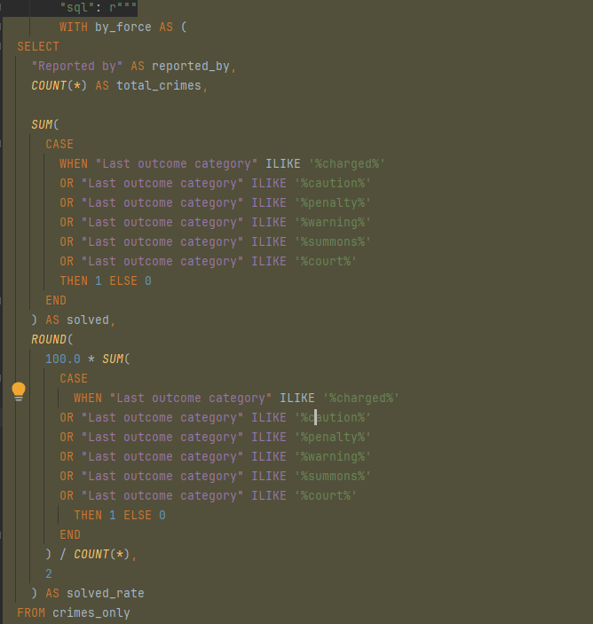
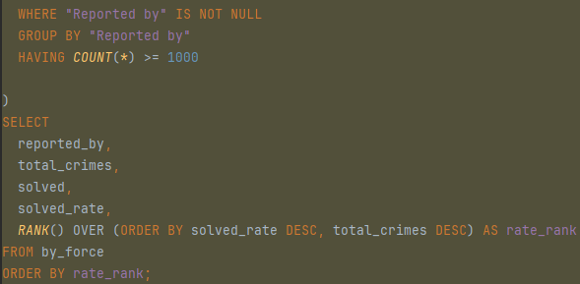
תובנות מרכזיות
קיימת שונות משמעותית בין כוחות משטרה בשיעור פתרון הפשעים. כוחות קטנים ובינוניים מציגים לעיתים שיעורי פתרון גבוהים יותר, בעוד שכוחות גדולים מאוד נוטים להציג שיעורי פתרון נמוכים יחסית, למרות נפח פעילות גבוה.
הסיפור האנליטי
גודל הארגון ונפח הפעילות אינם מבטיחים יעילות גבוהה יותר. עומס גבוה על כוחות גדולים עשוי לפגוע ביכולת הטיפול האפקטיבית, בעוד שכוחות קטנים יותר נהנים מיתרון ארגוני או תפעולי המאפשר שיעורי פתרון גבוהים יותר.

שאילתה 4 – ניתוח רב־ממדי של אזור וסוג פשע באמצעות CUBE
מטרת השאילתה
לנתח את שיעור פתרון הפשעים לפי שילוב של אזור גאוגרפי וסוג פשע, תוך הפקת סיכומים חלקיים ומלאים באותה שאילתה.
השאילתה עצמה:
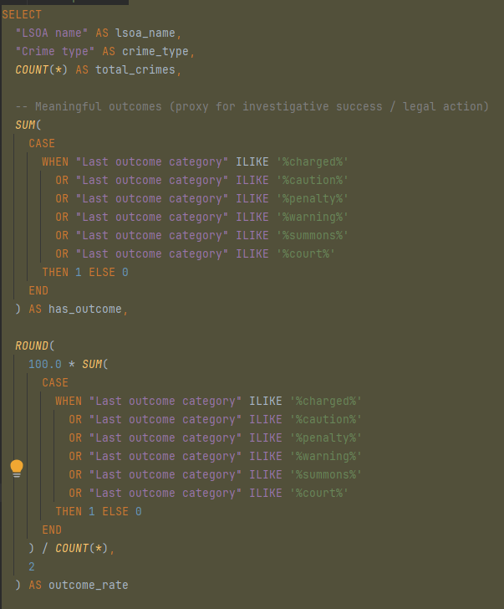

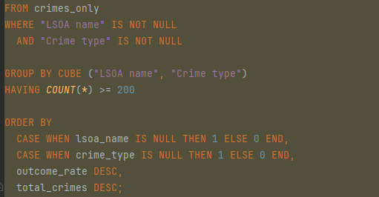
תובנות מרכזיות
שיעור פתרון הפשעים משתנה משמעותית לא רק בין אזורים או בין סוגי פשיעה, אלא בעיקר בשילוב ביניהם. קיימים הבדלים ניכרים בשיעור outcome_rate בין שילובי אזור×סוג פשע; בחלק מהשילובים השיעור גבוה משמעותית מאחרים.
הסיפור האנליטי
פשיעה היא תופעה רב־ממדית. מדיניות אכיפה אפקטיבית אינה יכולה להתבסס רק על מיקום או על סוג עבירה בנפרד, אלא מחייבת התאמה הקשרית של סוגי אכיפה לאזור ולמאפייני הפשיעה המקומיים.

שאילתה 5 – מגמות בזמן וניתוח ממוצע נע
מטרת השאילתה
לבחון את התפתחות הפשיעה לאורך זמן ברזולוציה חודשית, ולזהות מגמות ארוכות טווח באמצעות ממוצע נע.
תובנות מרכזיות
הנתונים מצביעים על תנודתיות חודשית בהיקף הפשיעה, אך הממוצע הנע חושף מגמות יציבות יותר שאינן נראות במבט נקודתי. קיימות תקופות של עלייה וירידה מתמשכת בפשיעה, המעידות על השפעות מערכתיות או עונתיות.
השאילתה עצמה:
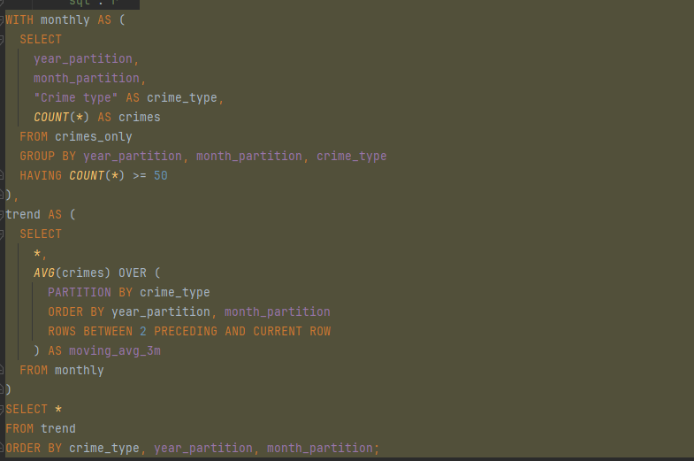
הסיפור האנליטי
ניתוח פשיעה חייב להיות דינמי ולא סטטי. התמקדות בנקודות זמן בודדות עלולה להטעות, בעוד שניתוח מגמות בזמן מאפשר הבנה עמוקה יותר של תהליכים ארוכי טווח והשפעת מדיניות.

שאילתה 6 – קשר בין עומס פשיעה לשיעור פתרון (Correlation + NTILE)
מטרת השאילתה
לבחון האם קיים קשר בין כמות הפשיעה באזור לבין שיעור הפשעים שנפתרים, באמצעות קורלציה וניתוח לפי חמישונים של עומס.
השאילתה עצמה:
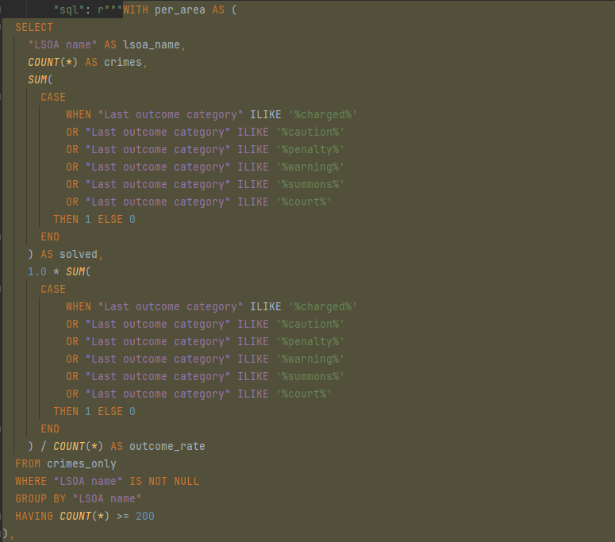
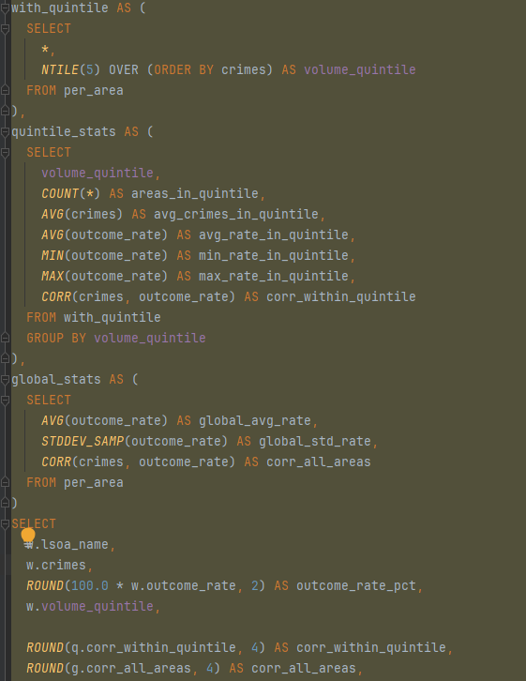
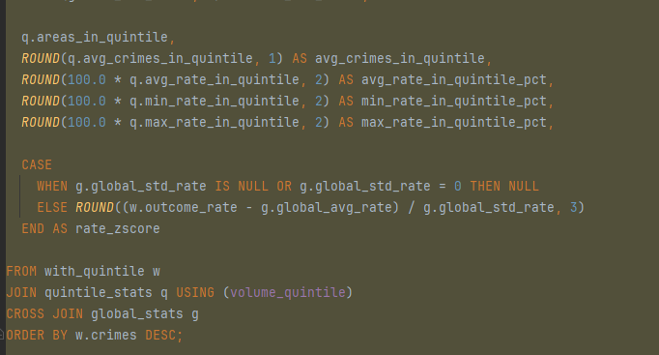
תובנות מרכזיות
נמצא מתאם חיובי חלש אך יציב בין עומס פשיעה לבין שיעור פתרון הפשעים. חלוקה לחמישונים מראה מגמה מונוטונית ברורה: ככל שעומס הפשיעה גבוה יותר, כך שיעור הפתרון גבוה יותר בממוצע. הממצא נשמר גם לאחר הסרת חריגים קיצוניים.
הסיפור האנליטי
בניגוד לאינטואיציה הרווחת, עומס פשיעה גבוה אינו מוביל בהכרח לירידה ביכולת האכיפה. הנתונים מצביעים על כך שאזורים עמוסים זוכים לרוב ליותר משאבים, ניסיון ונוכחות משטרתית, מה שמוביל לשיעורי פתרון גבוהים יותר.

ע"מ להציג שורות לדוגמא מכל טבלה כתבנו קוד שבודק אם הטבלה המקורית עם יותר מ 500 שורות, במידה וכן אזי מייצרת באופן רנדומלי טבלה מוקטנת בגודל 500 שורות – ( בחרנו לבחור באופן רנדומלי ע"מ שזה ייתן ייצוג מדגמי של הטבלה הגדולה יותר)
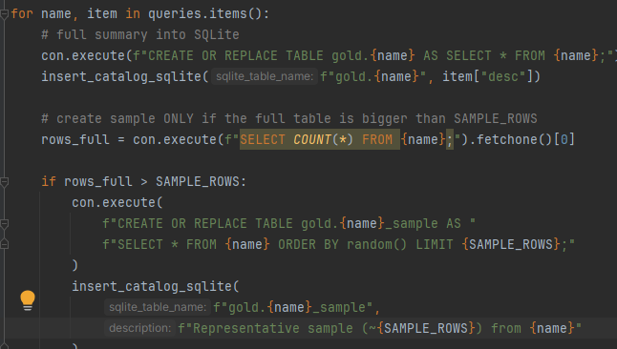

תיאור מילולי ופקודות שהרצנו ע"מ להעלות את הדאטה הקטן לתוך SQLITE

- בניתי מסד נתונים קטן gold.db ב־SQLite שמכיל טבלאות סיכום (Q1–Q6) ועוד טבלאות דגימה (עד 500 שורות לטבלה), מתוך ה־ DuckLake המלא.
מקור הדאטה
- מקור: DuckLake בשם full_data.ducklake שמכיל את הטבלה crimes.
- סינון בסיסי: יצרנו View בשם crimes_only שמחזיר רק רשומות “אמיתיות” שבהן "Crime ID" ו־ "Crime type" לא .NULL

ה־SQL של ה־View:
CREATE OR REPLACE VIEW crimes_only AS
SELECT *
FROM crimes
WHERE "Crime ID" IS NOT NULL
AND "Crime type" IS NOT NULL;

הפקודות/שלבים שהרצנו כדי ליצור את SQLite
שלב A – חיבור לסביבה והרחבות
- התחברנו ל־DuckDB
- טענו הרחבה ducklake וחיברנואת ה־DuckLake
- טענו הרחבה sqlite וחיברתי קובץ SQLite בשם gold.db כ־schema בשם gold
שלב B – יצירת טבלאות סיכום ב־DuckDB
- הרצת CREATE OR REPLACE TABLE <name> AS <SQL> עבור כל שאילתה (q1…q6).

שלב C – העתקה ל־SQLite (gold.db)
- לכל טבלה שהפקנו ב־ DuckDB העתקנו אותה ל־ SQLite כך: דוגמא-

CREATE OR REPLACE TABLE gold.q1_area_pareto AS
SELECT * FROM q1_area_pareto;
שלב D – יצירת טבלאות דגימה (Sample)
- אם לטבלה יש יותר מ־500 שורות, נוצרה לו טבלת דגימה רנדומלית:

CREATE OR REPLACE TABLE gold.q1_area_pareto_sample AS
SELECT * FROM q1_area_pareto
ORDER BY random()
LIMIT 500;

שלב E – קטלוג טבלאות
- יצרנו טבלת מטא-דאטה ב־SQLite בשם gold.table_catalog שמכילה:
  - table_name, rows_count, cols_count, description
- לפני מילוי הקטלוג הוא נוצר כך :
CREATE TABLE IF NOT EXISTS gold.table_catalog (
table_name TEXT,
rows_count INTEGER,
cols_count INTEGER,
description TEXT );

לאחר יצירת כל טבלה וגם sample הכנסתי רשומה לקטלוג עם מספר שורות/עמודות ותיאור.

שלב F – שמירה וסגירה
- ביצענו CHECKPOINT; כדי לוודא שהכל נכתב לדיסק וסגרתי חיבור.

ניתוח ה GOLD כמה שורות בכל טבלה, כמה עמודות ותיאור
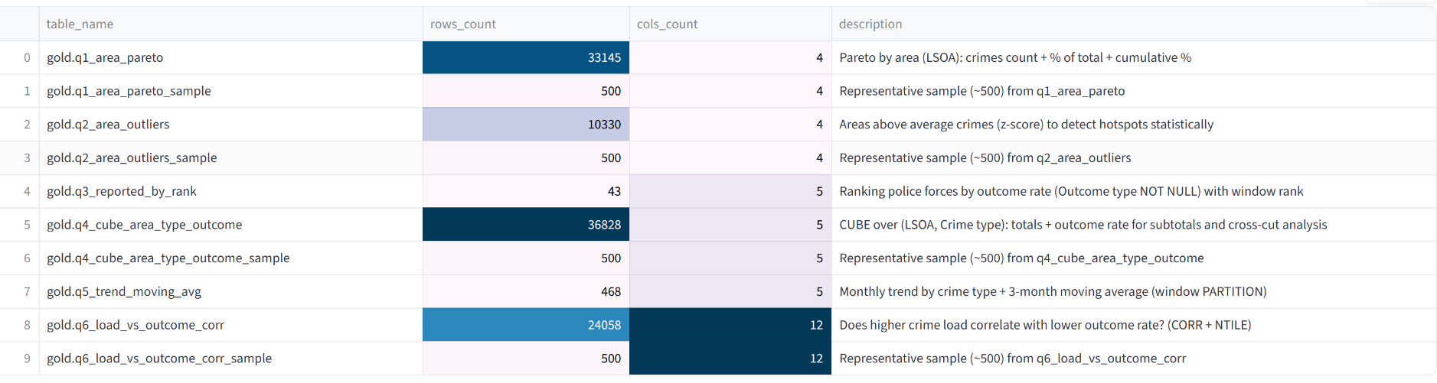

סיכום כללי:
הניתוח שבוצע על בסיס שש השאילתות מספק תמונה מקיפה ורב־ממדית של דפוסי הפשיעה, המשלבת היבטים מרחביים, ארגוניים וזמניים, לצד מדדים סטטיסטיים מתקדמים. שילוב של פונקציות אגרגציה, חלונות, ניתוח OLAP (CUBE), ומדדי קשר (Correlation) מאפשר להבין לא רק כמה פשיעה מתרחשת, אלא גם איפה, מתי, כיצד ובאיזה הקשר ארגוני.
ריכוזיות ומרחביות
הניתוח המרחבי מצביע על כך שהפשיעה אינה מתפלגת באופן אחיד בין אזורים גאוגרפיים. מספר מצומצם יחסית של אזורים אחראי לחלק משמעותי מנפח הפשיעה הכולל, תופעה המעידה על ריכוזיות מרחבית ברורה. ממצא זה מחזק את ההבנה שפשיעה נוטה להתרכז במוקדים ספציפיים, ולא להתפזר באופן שווה, ומרמז על פוטנציאל להשפעה מערכתית גבוהה באמצעות מיקוד מאמצי אכיפה באזורים אלה.
חריגות סטטיסטיות וזיהוי מוקדים קיצוניים
מעבר לריכוזיות הכללית, זוהו אזורים החורגים סטטיסטית מהממוצע הארצי ברמת הפשיעה, כפי שנמדד באמצעות z-score. חריגות אלו אינן ניתנות להסבר כתנודות אקראיות בלבד, אלא מייצגות מוקדי פשיעה קיצוניים ביחס להתפלגות הכוללת. בכך, הניתוח הסטטיסטי מוסיף רובד פורמלי ומדויק לזיהוי “Hotspots”, מעבר לספירה גולמית של אירועים.
שונות ארגונית ביעילות האכיפה
ההשוואה בין כוחות משטרה שונים מראה שונות ניכרת בשיעור הפשעים המובילים לתוצאה סופית (solved rate). הממצאים מצביעים על כך שנפח פעילות גבוה אינו מבטיח בהכרח שיעור פתרון גבוה יותר. שונות זו מדגישה את השפעתם של גורמים ארגוניים, תפעוליים וניהוליים על יעילות האכיפה, מעבר לעצם כמות האירועים המטופלים.
מורכבות רב־ממדית של פשיעה
באמצעות ניתוח CUBE, עולה כי שיעור פתרון הפשעים משתנה לא רק לפי אזור או לפי סוג פשע בנפרד, אלא בעיקר בשילוב ביניהם. כלומר, אותו סוג פשע עשוי להיפתר בשיעור גבוה באזור אחד ובשיעור נמוך באזור אחר. ממצא זה מדגיש כי פשיעה היא תופעה הקשרית ורב־ממדית, וכי מדיניות אכיפה אפקטיבית חייבת להתאים את עצמה למאפיינים המקומיים של אזור וסוג עבירה גם יחד.
דינמיקה בזמן ומגמות ארוכות טווח
הניתוח הזמני חושף תנודתיות חודשית בהיקף הפשיעה, אך שימוש בממוצע נע מאפשר לזהות מגמות יציבות וארוכות טווח שאינן נראות במבט נקודתי. גישה זו מדגישה את החשיבות של ניתוח דינמי לאורך זמן, ומראה כיצד מדיניות, תהליכים מערכתיים או גורמים חיצוניים עשויים להשפיע על רמות הפשיעה באופן הדרגתי.
עומס פשיעה ויכולת פתרון
לבסוף, ניתוח הקשר בין עומס פשיעה לשיעור פתרון הפשעים מצביע על מתאם חיובי מתון אך עקבי: אזורים עם עומס פשיעה גבוה נוטים, בממוצע, לשיעורי פתרון גבוהים יותר. חלוקה לחמישונים מראה מגמה מונוטונית ברורה, המלמדת כי עומס גבוה אינו פוגע בהכרח ביכולת האכיפה, ואף עשוי לשקף הקצאת משאבים, ניסיון ונוכחות משטרתית מוגברת באזורים עמוסים.

מה הסיפור שהדאשבורד מספר?
הדאשבורד נועד לספר סיפור על פשיעה בצורה הדרגתית וברורה, בעזרת נתונים וויזואליזציות.
המטרה היא להבין איך פשיעה מתפלגת במרחב, מי האזורים החריגים, איך גופים שונים מתפקדים, ואיך כל זה משתנה לאורך זמן.
הרעיון המרכזי הוא שפשיעה לא מתחלקת בצורה שווה:
- יש אזורים שבהם מתרכזת כמות גדולה מאוד של פשיעה.
- יש אזורים חריגים במיוחד.
- יש הבדלים בין כוחות משטרה בשיעורי פתרון.
- הקשר בין עומס פשיעה לשיעור פתרון הוא לא טריוויאלי.
הדאשבורד מוביל את המשתמש מהתמונה הכללית אל ניתוחים יותר עמוקים וממוקדים, ובסוף מאפשר גם להוסיף פידבק אישי.

איך הסיפור מסופר בדאשבורד?
הסיפור מסופר דרך חלוקה לעמודים (מסכים), כאשר כל עמוד עונה על שאלה אחרת.
בכל עמוד יש:
- שאלה / מטרת ניתוח
- טבלאות נתונים מתוך SQLite (GOLD)
- ויזואליזציה אחת או יותר
- תובנות קצרות שמסבירות מה רואים
בנוסף, יש אינטראקציה עם המשתמש (סליידרים, בחירה מתוך תפריט), כך שאפשר לחקור את הנתונים ולא רק לצפות בהם בצורה סטטית.

תיאור סכמתי של מבנה הדאשבורד
הדאשבורד בנוי מהעמודים הבאים:
- Overview – סקירה כללית של הדאטה והסיפור שהדאשבורד מציג
- Q1 – Area Pareto – בדיקה של ריכוז הפשיעה לפי אזורים
- Q2 – Area Outliers – זיהוי אזורים חריגים סטטיסטית
- Q3 – Police Forces Ranking – השוואה בין כוחות משטרה לפי שיעור פתרון
- Q4 – CUBE Area × Crime Type – ניתוח רב־ממדי של אזור וסוג פשע
- Q5 – Trend & Moving Average – מגמות פשיעה לאורך זמן
- Q6 – Load vs Solved Rate – קשר בין עומס פשיעה לשיעור פתרון
- Feedback – מסך להזנת פידבק שנשמר בבסיס הנתונים
הניווט בין העמודים נעשה דרך תפריט צדדי.

למה נבחרו הוויזואליזציות ומה רואים בהן?
Q1 – גרף Pareto מצטבר
למה:
כדי לראות אם הפשיעה מרוכזת במספר קטן של אזורים.
מה רואים:
אחוז גדול מהפשיעה מגיע ממעט אזורים. בעזרת הסליידר אפשר לראות כמה אזורים נדרשים כדי להגיע ל־50% או 80% מהפשיעה.

Q2 – היסטוגרמה של Z-score
למה:
כדי לזהות אזורים חריגים באמת ולא רק אזורים “גבוהים מהממוצע”.
מה רואים:
יש אזורים עם ערכי Z גבוהים מאוד, מה שמראה שההתפלגות אינה נורמלית ויש נקודות קיצון ברורות.

Q3 – תרשים עמודות של כוחות משטרה
למה:
כדי להשוות בצורה ברורה בין גופים שונים.
מה רואים:
יש פערים משמעותיים בשיעור פתרון בין כוחות שונים, והפערים לא מוסברים רק לפי כמות הפשיעה.

Q4 – Heatmap אזור × סוג פשע
למה:
כדי לראות אינטראקציה בין שני ממדים ולא רק כל אחד בנפרד.
מה רואים:
שיעור פתרון משתנה מאוד לפי השילוב של אזור וסוג פשע, ולא קיים דפוס אחיד.

Q5 – גרף מגמות עם ממוצע נע
למה:
כדי להבדיל בין תנודתיות חודשית לבין מגמה אמיתית.
מה רואים:
הממוצע הנע מציג מגמות כלליות לאורך זמן ומחליק “רעש” חודשי.

Q6 – Scatter Plot לפי חמישונים
למה:
כדי לבדוק האם יש קשר בין עומס פשיעה לשיעור פתרון.
מה רואים:
יש קשר חיובי חלש בלבד, ושונות גדולה בתוך כל קבוצת עומס – כלומר עומס לבד לא מסביר הצלחה או כישלון.

